 | LES DIFFÉRENTS TYPES D’ÉCRITS…

- Les écrits qui organisent :

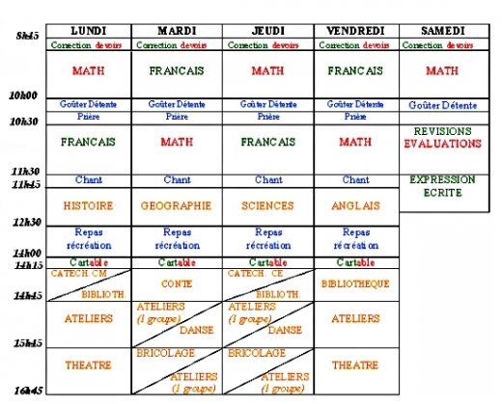 | 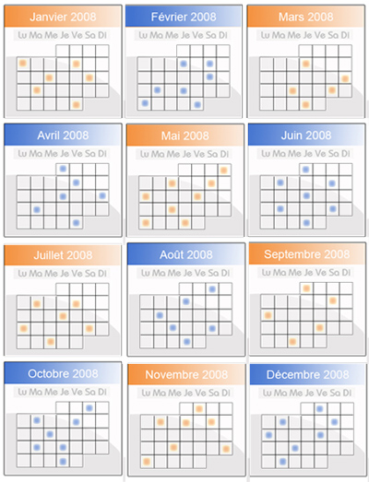
Un emploi du temps | Un calendrier

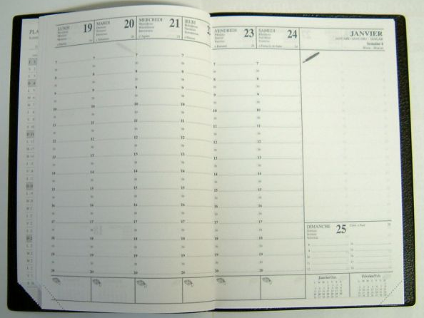 | 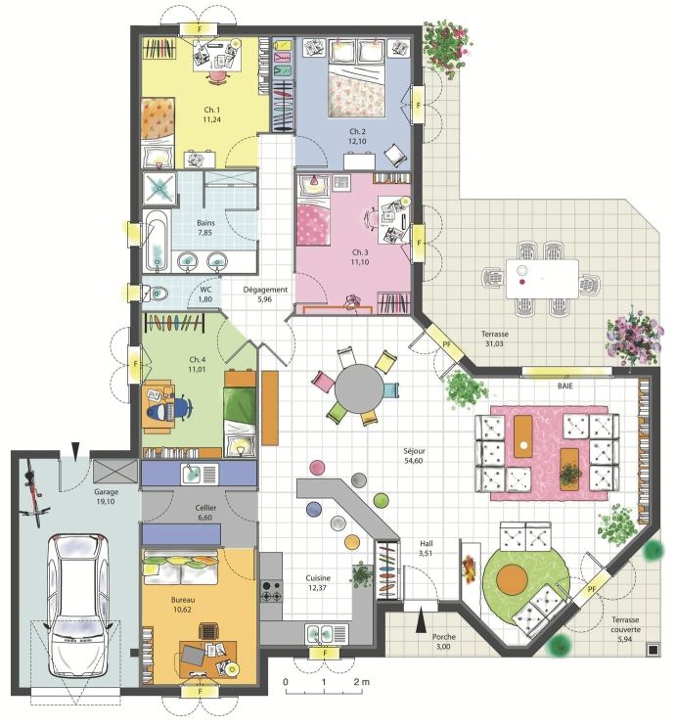
Un agenda | Un plan

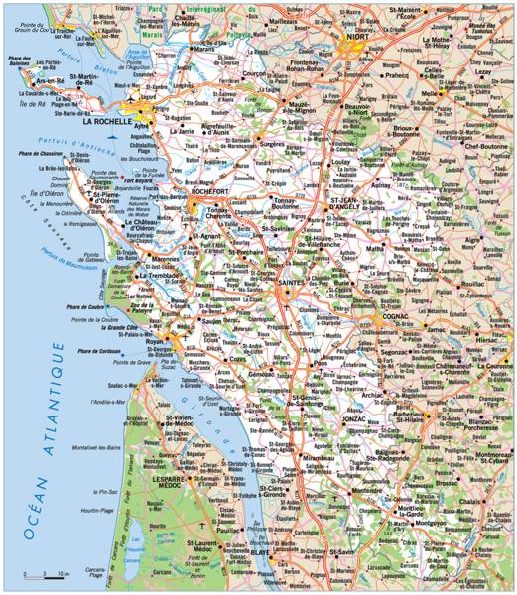 | 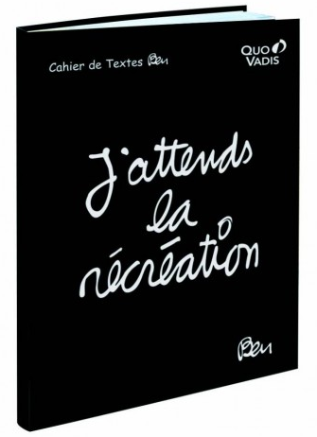
Une carte | Un cahier de textes

